Математикалық анализ: Ньютон

Негізгі деңгей
1) Келесі түзулердің градиентін табыңыз:

a) | b) | c)
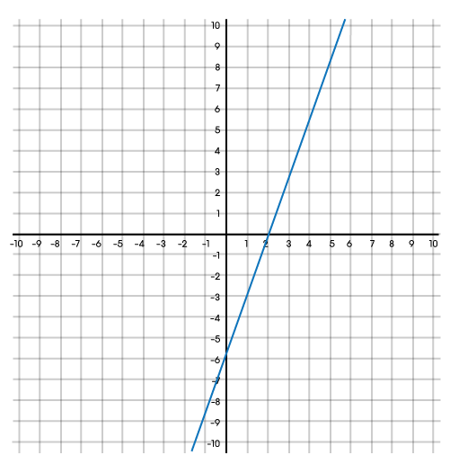 | 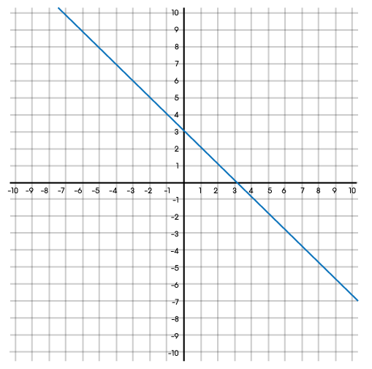 | 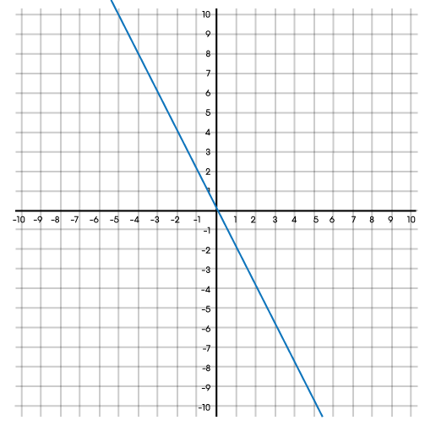
d) | e) | f)
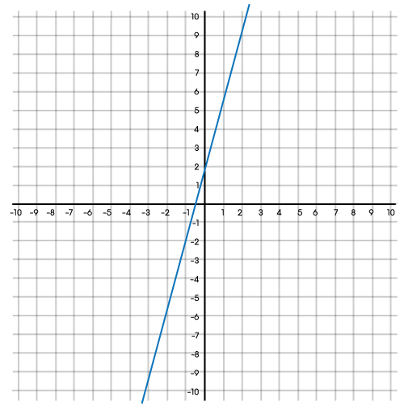 | 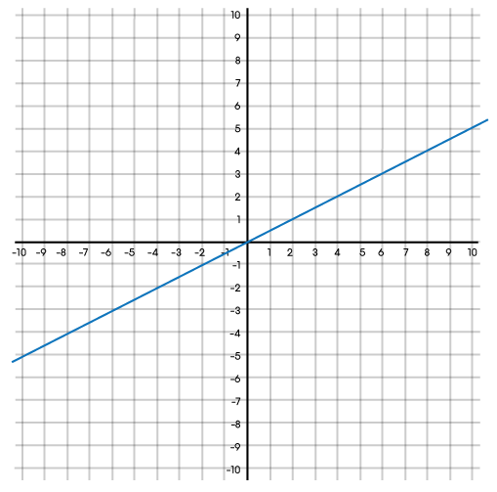 | 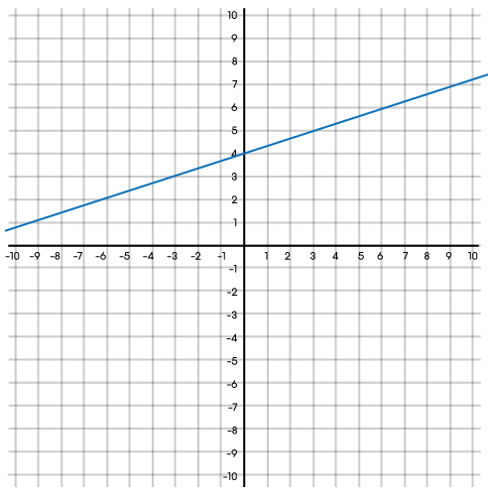

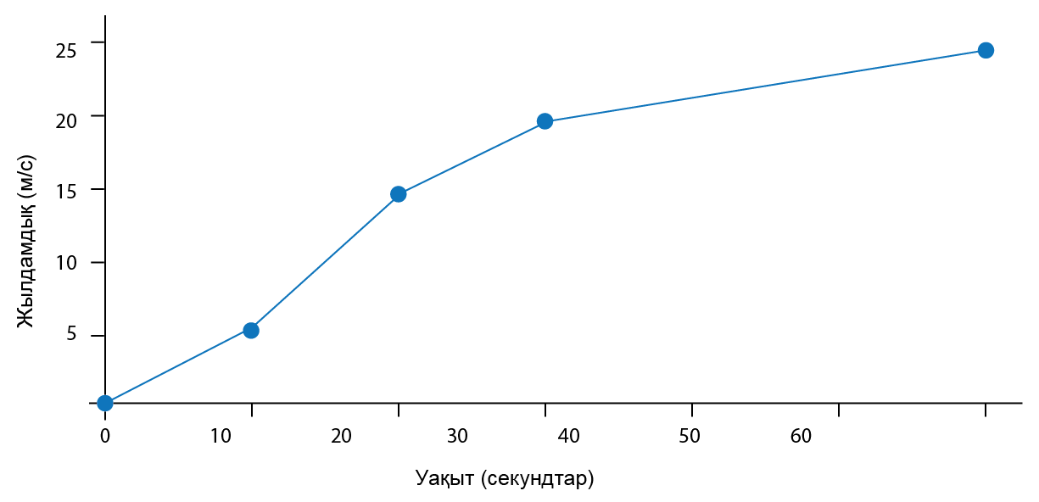
2) Төменде келтірілген графикте автокөлік жылдамдығы (метр секундпен берілген) қозғалыс кезінде қалай өзгеретіні көрсетілген. 60 секундтан кейін ара қашықтығы қандай болатынын есептеңіз.

Орташа деңгей

1) Төменде келтірілген графикте автокөлік жылдамдығы (метр секундпен берілген) қозғалыс кезінде қалай өзгеретіні көрсетілген. 60 секундтан кейін ара қашықтығы қандай болатынын есептеңіз.

2) Жанама түзуді қолданып, берілген нүктелердегі қисықтың градиентін табыңыз.
a) | b) | c)
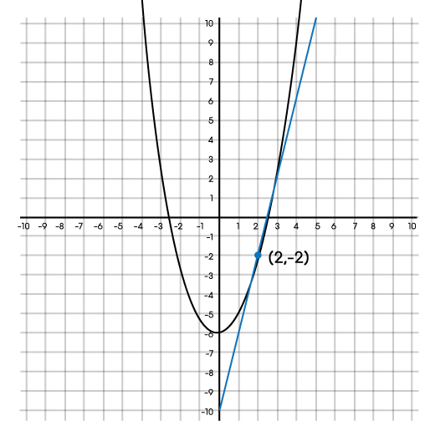 | 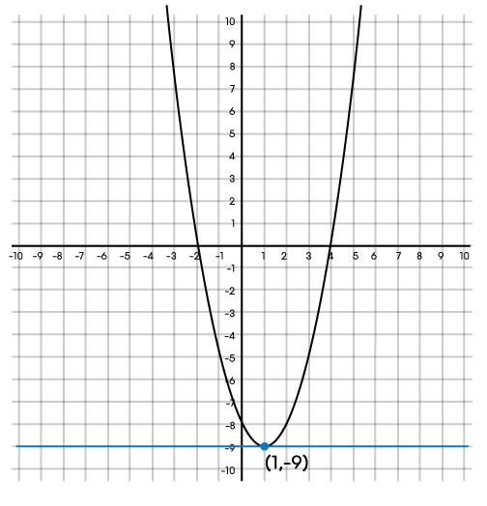 | 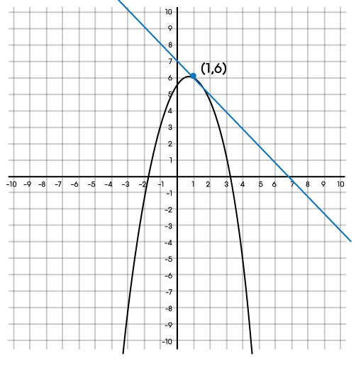
y = x² – 6 y = x² - 2x – 8 y = -x² + x + 6

3) Төмендегі графиктегі боялған облыстың ауданын есептеңіз:
a) | b)
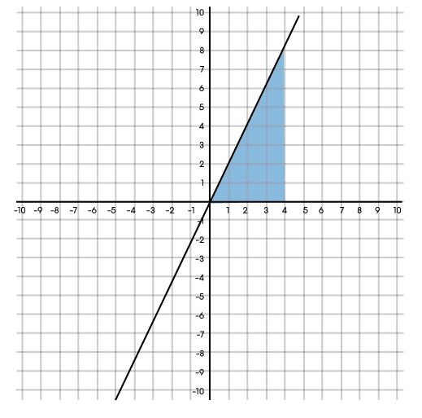 | 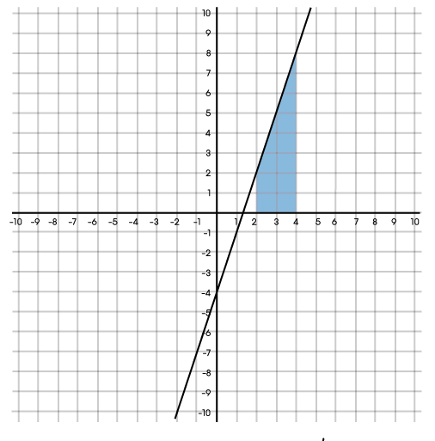
y = 2x y = 3x - 4

Тереңдетілген деңгей

1) Берілген нүктелерде келесі қисықтардың градиенттерін есептеңіз:

a) | b) | c)
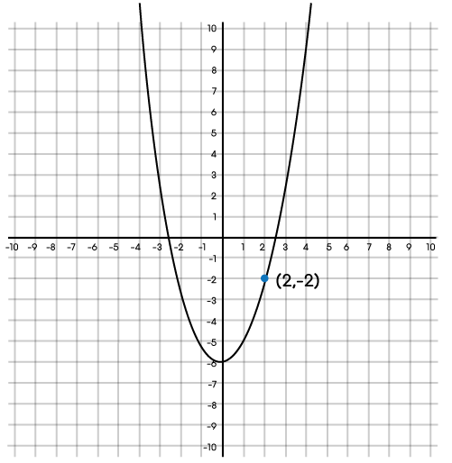 | 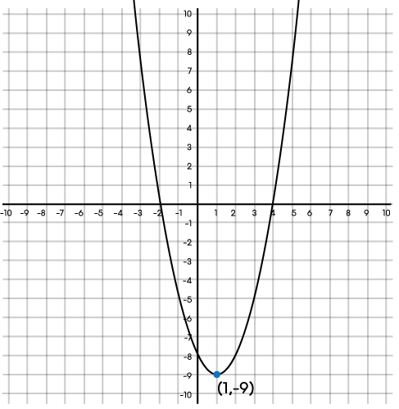 | 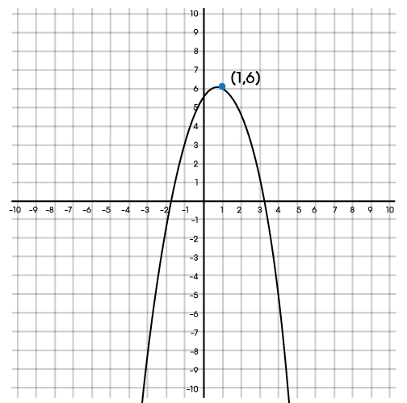
y = x² – 6 y = x² - 2x – 8 y = -x² + x + 6

2) Төмендегі графиктегі боялған облыстың ауданын есептеңіз:

a) | b)
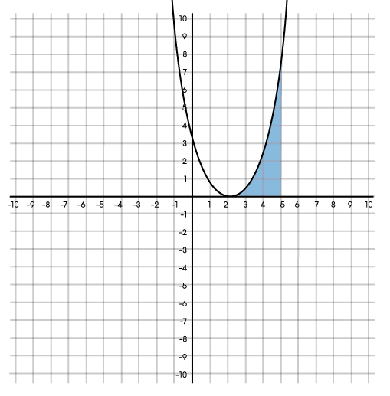  y = x² - 4x + 4 | 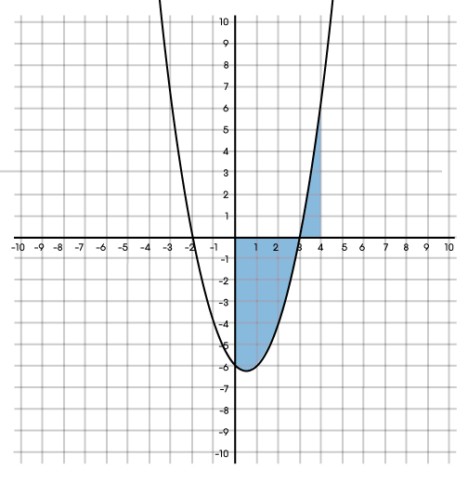  y = x² - x - 6

Жауаптар

Негізгі деңгей
1) a) 3 b) -1 c) -2 d) 4 e) $\frac{1}{2}$ f) $\frac{1}{3}$

2) 975 м

Орташа деңгей

1) 975 м

2) a) 4 b) 0 c) -1

3) a) 16 бірлік² b) 10 бірлік²

Тереңдетілген деңгей

1) a) 4 b) 0 c) -1

2) a) 9 бірлік² b) 16 $\frac{1}{3}$ бірлік²

